Prace z rolek po papierze toaletowym 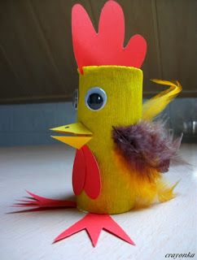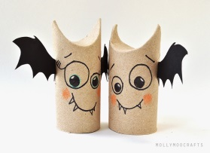
Kochani, aby umilić Wam czas w domku proponujemy proste konstrukcje i pomysły na wykorzystanie rolek po papierze toaletowym. Podsuwamy inspiracje na popołudniowe zajęcia dla całej rodziny. Zaangażujcie do nich rodzeństwo i rodziców. Mamy nadzieję, że skłoni Was to również do tworzenia własnych pomysłów. Podstawą tych prac są rolki po papierze toaletowym, farby i wszelkiego rodzaju przedmioty z recyklingu lub artykuły plastyczne.
Z pewnością każdy znajdzie tu inspirację do wspaniałej zabawy zarówno rodzice jak i dzieci:
http://edufunkids.com/papuga-praca-plastyczna-z-wykorzystaniem-rolki/
http://www.kreatywniewdomu.pl/2020/04/zabawy-z-rolkami.html?m=0
https://tipy.interia.pl/artykul_10971,jak-zrobic-kwiatka-z-rolki-po-papierze-toaletowym.html
https://pl.pinterest.com/gosiabanaszkiew/z-rolki/
http://dobrzesiebaw.pl/co-zrobic-z-rolki-od-papieru-kreatywne-zabawy/ - 50 pomysłów na kreatywne zabawy dla dzieci
https://www.youtube.com/watch?v=_2hrSYiYPUM – 20 pomysłów

Miłej, twórczej zabawy!

